FIZIČNA GEOGRAFIJA
Delo v domači pokrajini

- Vaja:
HITROST VODE

Datum izvedbe vaje: 15.8.2010

Reke oz. tekoče vode so na našem planetu preoblikovale največ površja. Reliefu ,ki nastane zaradi preoblikovanja rek, imenujemo rečni ali fluvialni režim.
Rečno delovanje je sestavljeno iz treh faz:
-erozije (odnašanje)
-transport (prenos delcev)
-akumulacija (odlaganje)
V zgornjem toku reke,kjer je strmina največja se reke vrezujejo predvsem v globino, zato ta proces imenujemo globinska erozija. Na podlagi globinske erozije nastanejo: soteske, vintgarji, korita in kanjoni.
V srednjem toku se strmina zmanjša in reke začno vijugati. Močnim zavojem rečemo okljuki.
V spodnjem delu toka pa se strmina zelo zmanjša oz. je sploh ni. Prevladujoč je proces nalaganja,odlaganja oz. akumulacije.
Vodotok Gradaščice od izvira,do izliva.
Nema karta Slovenije
Dr. Marko Žerovnik, izdala založba DZS, l.2000
Merilo: 750000:1

Za merjenje hitrosti vode,sem si zbrala reko Gradaščico. Gradaščica je manjša reka, ki nastane ob sotočju potokov Mala voda in Božna, v Polhovem Gradcu. Pri Vrhovcih,se njenemu toku pridruži še potok Horjulščica. Nedaleč od gradu Bokalce se Gradaščica razcepi na umetni rečni krak imenovan Mali graben,ki je bil izkopan zaradi pogostega poplavljanja ljubljanskega mestnega predela Trnovo. Del reke pa še zmeraj teče bo betonsko urejeni strugi, pod Plečnikovim mostom vse do Ljubljanice.

Potek naloge: Pred Plečnikovim mostom sem si izbrala kraj oz. del kjer bom izvedla vajo. Bil je lep sončen dan.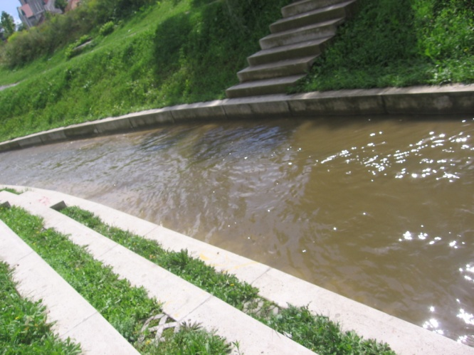
Z metrom sem izmerila 5 m razdalje na kateri bom merila hitrost reke, in na vsako stran postavilla čevelj, kot prikazuje slika.
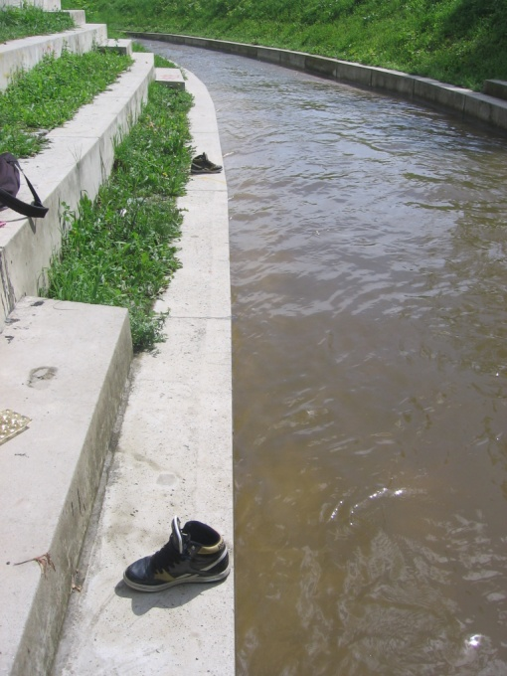
Nato sem si zbrala vejo,malo večjo vejo,ki sem jo razdelila na 5 delov. Pazila sem da so bili deli približno enako dolgi.
Petkrat sem izmerila čas potovanja vejice, od enega čevlja do drugega in rezultate zapisala v tabelo.
Nato sem po formuli: v= s/t (hitrost je pot ali razdalja ulomljeno s časom) dobila hitrost pretoka.
Vejice sem metala na različne dele reke, od čisto pri robu struge, do sredine in čez, zato so takšne razlike v rezultatih merjenja. Menim da bi zaradi tega lahko bilo povprečje časa bolj natančno,kot če bi meritev izvajala samo ob neporedni bližini struge. Reka je bila kar hitra,se mi je zdelo. Večji pretok je verjetno zaradi povečanih količin padavin v zadnjih 2,3 dnevih.
Na reki Gradaščici je leta 2005 na vodomerni postaji Dvor najnižji letni pretok znašal 0.435 m3/s, srednji letni pretok 2.31 m3/s in najvišji letni pretok 36.9 m3/s.
Na splošno pa je bil maksimalen pretok izmerjen 53 m3/s, in sicer novembera 1990.
Minimalen pretok pa je znašal pičlih 0.14 m3/s, in sicer oktobra.
Drugi del naloge je bil merjenje letnega pretoka vode po strugi. Naloge sem se lotila tako da sem s stala na enem bregu reke, prijatelj pa na drugem, tako sva zmerila širino. Bolj se je zapletlo pri globini,kjer sem morala stopiti vanjo saj ima betonasti breg,da sem sploh prišla do prave globine. Ker je bil tok premočan za meter,sem merila z malo daljšo vejo in nato zmerila dolžino z metrom. Profilni prerez reke je štirikoten, saj je struga betonska (vsaj na videz zgleda tako,kako je pod vodo žal ne vidim).

Globina:
Širina:
Pretok na razdalji :5m

Račun: V= a*b*c= 0.63m * 2,43* 5m= 7,65 m3

Letni rečni pretok: Φ=7.65m3 * 3600s * 24 * 365= (2,41)8 m3/s (na osem)

Glede na to da je bil nedavno prisoten naravni dejavnik-dež, bi verjetno večkrat letno morala ponoviti meritev in potem naresti povprečje dobljenih rezultatov. Naloga mi je bila všeč,saj si v stiku z naravo in tudi zanimiva je, a vendar ni težka. Večjih težav z nalogo nisem imela.

2.Vaja
VZOREC VODE
Vsaka voda ima svojo značilno barvo. Lahko je zelo bistra, ali pa motna. Lahko je že tako motna in grde rjave barve, da se zdi že umazana, pa ni nujno da je. Dejavnikov,ki vpliva na barvo vode, je veliko. Lahko se nahaja samo v bližini materjala,ki se rado odlaga v vodo ali pa se voda iz pobočij,kjer je zemlja, odliva v vodo ipd.
V zgornjem toku je reka najbolj bistra, bolj se bližamo koncu, bolj je ‘’umazana’’ saj po poti s seboj ponese vse možne delce.
V tej nalogi smo primerjali barvo vode iz reke, ter destilirano vodo,ki je brezbarvna. Za boljšo primerjavo smo ju dali na bel list papirja in opazovali od zgoraj. Zgledalo je nekako takole:
Vodo sem vzela kar iz Gradaščice. Razlika v barvah je dokaj opazna. Leva stran zgleda kristalno čista, medtem ko desna je rahlo rjavkasta. Preden sem zajela vodo,sem mislila da bo bolj temna saj na sliki zgleda čisto rjava, pa vendar daje reki tudi dno videz.
Predvidevam da je v vodi dosti raztopljene zemlje oz. blata,kar daje značilno rjavkasto-sivo barvo. Sploh v zadnjih dneh je moralo več zemlje not priti,saj so bile nevihte kar hude. Voda,ki je padala na pobočja reke se je hitro zlila notri in zmešala s tekočo vodo. Prilagam sliko,kjer sem zajemala vodo.

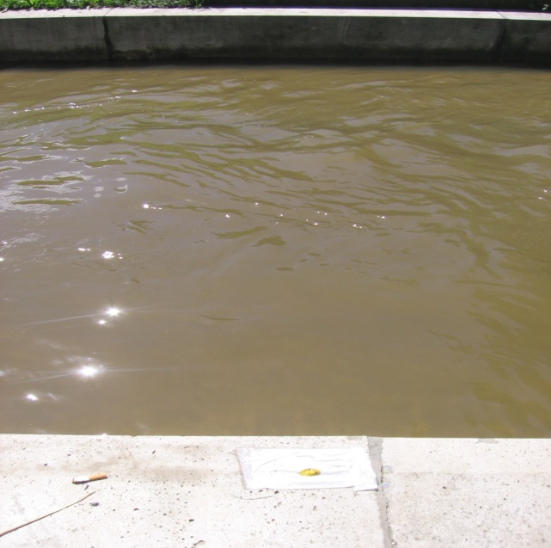
Drugi del naloge pa je bil filtracija 1l rečne vode,čez filtrirni papir. Jaz nažalost filter papir za kavo nisem imela,ampak sem filtritala počasi, z občutkom in potrpežljivostjo čez troplastni robček. To je izredno zahtevno,saj se mi je večkrat strgal med poskusom izvedbe zaradi prevelike moči toka, tudi filtrita se bolj počasi in razmočen papir se rad predre. Vendar mi je uspelo! Na beli podlagi so bili delci še bolj vidni. Delcev ni bilo prav veliko, večinoma je bilo odpadlo majhno listje, delčki listja ki so malo počrneli, tudi mrtva mušica se je našla in ostali nerazpoznavni majhni črni delci. Lahko bi to pripisala onesnaženosti,kar je čisto možno, vendar bi vseeno to opredelila h naravi.
Več kot lebdečih delcev,pa sem videla plavati večje kose pod vodno gladino.
Nisem mogla priložiti filter papirja,ker ga nisem imela kam spraviti,sploh je bil pa tako razmočen da v enem kosu nebi prišel domov.
Kako pa je vse skupaj zgledalo pa prilagam sliko:
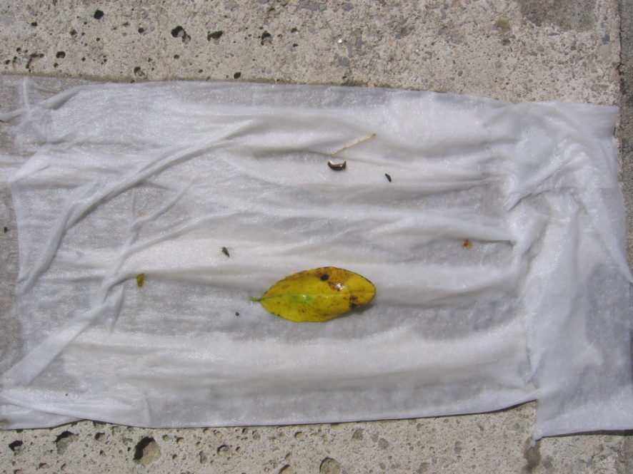

Verjetno bi bilo delcev več,če bi jih prav lovila, na gladini jih je plavalo kar nekaj, vendar so se plastenke izogibali. Več bi jih znalo biti,tudi če bi filtriala za to namenjenim papirjem,torej filtritnim papirjem Morda sem si otežila nalogo s plastenkami in navadnim robčkom,morda pa je bil prav to zame izziv.
Z dano nalogo sem se uspešno spopadla.

3.Vaja
RAZGLEDNA ROŽA
Za razgledni vrh sem si izbrala Rožnik,bolj natančno Cankarjev vrh. Vrh rožnika je Šišenski hrib (429m), bolj obiskan pa je Cankarjev vrh (394m). Cankarjev vrh je priljubljena sprehajališčna točka Ljubljančanov. Na poti, sem srečala ljudi vseh starostnih razredov, od majhnih otrok pa vse do starejših ljudi. Hoja ni naporna, stmin ni,zato ji je lahko vsak kos. Posledično je veliko obiskovalcev. Na vrhu je tudi restavracija, ki ji malo pod njo sledi še gostilna Pod rožnikom. Predvidevam,da se veliko ljudi odpravi na rožnik na nedeljsko kosilo.
Vrh hriba je poraščen z zelenjem, vmes so makedamske poti, zraven restavracije pa je točka,kjer je postavljen kip v spomin Ivanu Cankarju. Pri njegovem kipu je razgled izredno lep.
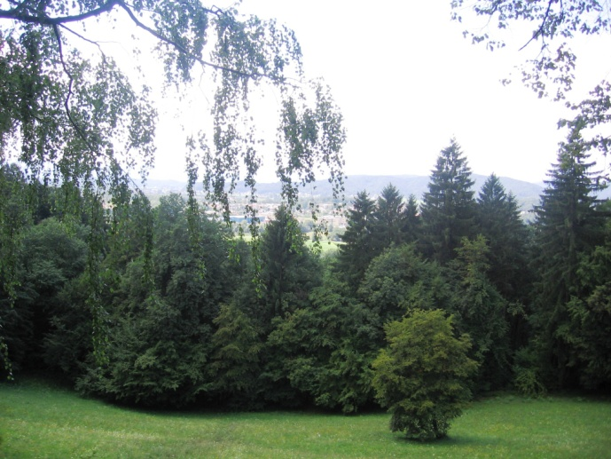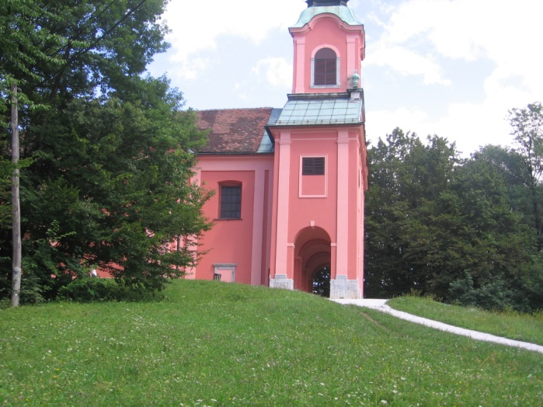

Na strogem vrhu pa stoji cerkev Marijinega obiskanja.

Geografska lega rožnika: Rožnik na J meji na Rožno dolino. JZ del večinoma zaseda ZOO. Z-del meji na Koseze.
S in SV del pa meji na občino Šiško.
Kamnine: sedimentne kamnine.Včasih pa so pili vodo,katere izvir je pod šišenskih hribom,na strani Kosez.
Prst: na gozdnih tleh meljasta ilovica
Nemembnost: Rekreacija, zabava (gostilna), ogled cerkve in cankarjevega muzeja
Skica:

Ker okoli Šišenskega hriba ni vidnih vzpetin si bom izbrala še dve in jz opisala.
Ena je označena z rdečo piko na zgornji karti,predstavlja pa manjši hrib- Ljubljanski grad.
Ljubljanski grad leži v strogem centru Ljubljane. Je znamenita turistična točka,katero si ogleda vsak turist ki nas obišče.
Lega: Strogi center Ljubljane (Stara Ljubljana)
Nadmorska višina: 366m
Kamnine: lapor (pomešan z zemljo)
Vode: ni tekočih voda oz rek
Prst: rjava prst
Namembnost: Zgodovinska kultura, poroke, prireditve, rekreacija, druženje ipd

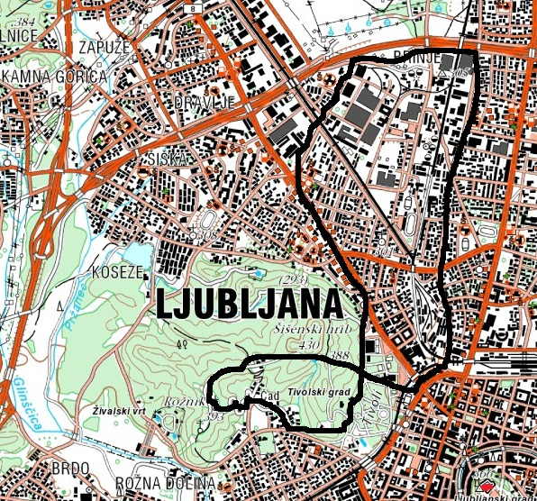
Avtor ni znan.

Kot zadnjo vzpetino v okolici bom predstavila Šmarno goro, ki je med najbolj znanimi izletniškimi točkami v Ljubljani. Ker na zgornjem zemljevidu ni vidna prilagam tloris Šmarne gore, z označenima potema. Višina tlorisa je 500m.

Lega: na SZ delu Ljubljane,je del polhograjskega hribovja.
Nadmorska višina: 669m
Na vrhu imamo prelep razgled na Ljubljano ter tudi druge vrhove : del Julijskih Alp, Karavanke in Kamniško-Savinjske Alpe.
Vode: Ni tekoče vode
Prst: črno-rjava prst
Namembnost: izlet, rekreacija, tekaške prireditve, kosilo, razgledna točka
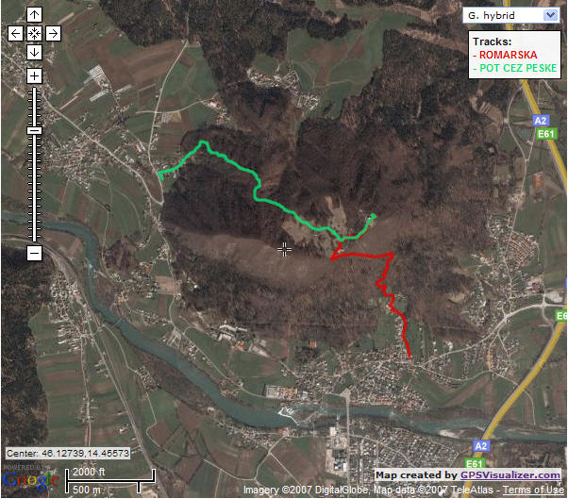
Avtor: google maps, Šmarna gora

DRUŽBENA GEOGRAFIJA
Delo v domači pokrajini

- Vaja

RABA PROSTORA V MESTU

Ime in Priimek:
Datum izvedbe vaj: 16.8.2010
Mentor:

Po blažjem nalivu, sem se odpravila v strogi center,kjer bi opravila prvo in drugo vajo,družbene geografije.
Za ulico sem si zbrala trgovine na Wolfovi ulici in Ciril Metodov trg,ter pobarvala legendo na sliki,ki prikazuje tloris Ljubljanskega centra.
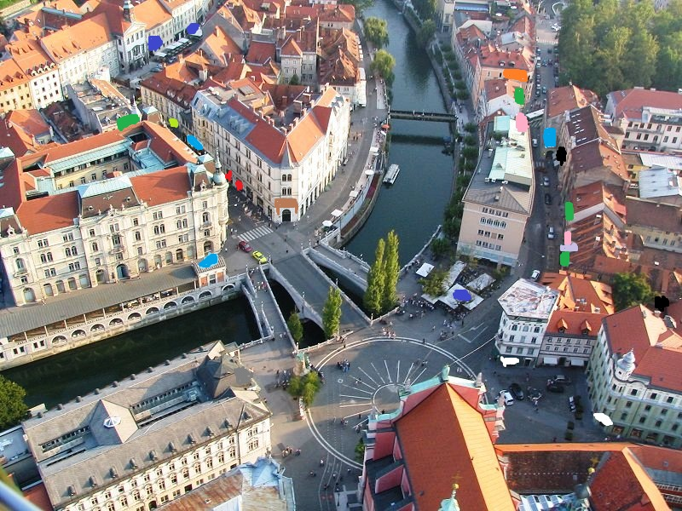

LEGENDA:

V navodilih vaje sicer piše,da morajo biti objekti zaporedno označeni, vendar nisem našla na internetu nobene primerne karte, na kateri bi bilo dosti od blizu prikazan želeni del. 20 objektov sem navedla na zgornjem tlorisu.
Prodajalci, s katerimi sem se pogovarjala, so bili izredno prijazni. Seveda sem jih zmotila,medtem ko niso imeli stranke,da so svojo pozornost namenili samo meni.
Prvo sem se napotila v trgovino s tekstilom : Garry Webber, na Wolfovi ulici. Vljudno sem jo prosila za dve minuti njenega časa, in z veseljem se mi je posvetila. Povprašala sem o lastništvu objekta, odgovorila mi je da ni v najemu, saj jo je v času denacionalizacije od države prejel lastnik. Pravi,da jim letos negre najbolje in da si najema na tej lokaciji,verjetno nebi mogli privoščit. Zahvalila sem se ji za sodelovanje in odkorala do sosednje trgovine:
Usnjarstvo Ebor: Tudi ta prodajalka je bila prijazna, in mi odgovorila na zastavljeni vprašanji. Ti imajo prostore v najemu, recesija pa se jim zaenkrat ne pozna ampak se ji zdi da trka na vrata. Prodajajo razne krznene izdelke ter usnjene.
Nato sem se odločila oditi v zlatarno Platana, čisto iz radovednosti. Prodajalka je odgovorila,da je objekt zasebna lastnina in da čutijo blažji vpliv recesije, sploh po deležu odkupa zlata. Več ga odkupijo,kot prodajo, pravi. (seveda pa ni omenila da prav s tem največ zaslužijo,ker ga pretopijo in izdelek prodajo po 2x, 3x dražji ceni).
Kot zadnjo pa eno mojih najljubših slastičarn,Kavarna in Slaščičarna Zvezda,na koncu volfove ulice. Že iz osebnih izkušenj,ker tja pogosto zahajam, sem previdevala da se jim recesija ne pozna. Gospa,ki je stregla pa je rekla da so morali v preteklosti podražiti cenik,da so pokrili nastale stroške, vendar zdaj jim gre super. Ni pa vedela če je v najemu ali ne, sodelavka pa tudi ne,ko sem se s tem vprašanjem obrnila na njo.
Mislim da v centru ljubljane prevladuje predvsem obutvena in tekstilna industrija, ter seveda lokali in gostilne. Opazila sem da so v tekstilni industriji večinoma zaposlene ženske, fantje pa se najdejo v lokalih in prehrambenih obratih.
Je pa res,da so v strogem centru najemnine astronomske. Tudi do nekaj tisoč evrov mesečno, seveda pa je odvisno od velikosti in posamezne lokacije prostora.
Recesija, pa če še ni, mislim da še bo vplivala na prodajo,saj se bližajo še težji časi. To je moje mišljenje.
Sama naloga mi sprva ni bila preveč všeč,ker sem morala spraševati prodajalke,vendar sem bila pozitivno presenešena nad pripravljenostjo le-teh.

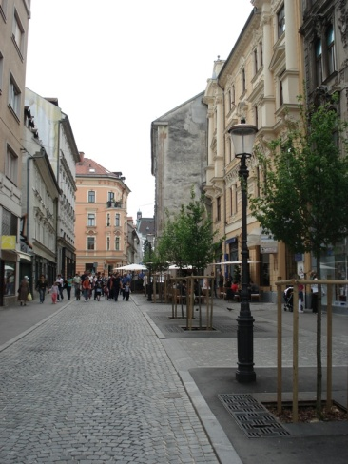 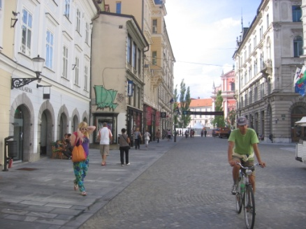Ciril Metodov trg
Volfova ulica

2.Vaja

OSKRBA PREBIVALSTVA NA MESTNI TRŽNICI

Ime in priimek:
Datum izvedbe: 16.8.10
Mentor:

Za izvedbo naloge sem si zbrala mestno tržnico Ljubljana,ker ima dolgoletno tradicijo in da jo dnevno obišče veliko ljudi. Namen te naloge je bil ugotoviti oskrbo prebivalstva, kaj največkrat kupujejo ipd, ter spoznati da je anketiranje odličen vir zbiranja podatkov,ki jih lahko grafično tudi ponazorimo.
* Potek naloge:
Naključen izbor 10 oseb,s katerimi preletiš vprašalnik ki vsebuje 9 vprašanj, nato podatke analiziraš in komentiraš.

Pripravljeni so bili sodelovati večinoma moški in študentje. Nekaj žensk me je zavrnilo, a dve sem vseeno uspela prepričati,da mi pomagajo.

Rezultati:
- Iz katerega naselja (mestnega predela) prihajate?
-center Ljubljane: 4/ 40%
-Šiška: 1 /10%
-Vižmarje: 1/ 10%
-Bežigrad: 2/ 20%
-Črnuče: 1/10%

- Kaj boste kupili?
-Zelenjava,gobe,zelišča, čaji: 5 / 40%
-sadje:3 (2 od treh tudi sadje) /20%
-ribe: 2/ 20%
-meso,delikatesa jajca: 1/ 10%
-mlečni izdelki: 1/10%

3. Kaj ponavadi še kupujejo?
-sadje: 2 /20%
-zelenjava,gobe,zelišča,čaji: 2/20%
-ribe: 1/10%
-meso,delikatesa,jajca: 2/20%
-kar potrebujem: 2/ 20%
-mlečni izdelki: 1/ 10%

- Vzroki za nakupovanje na tej tržnici:
-Bližina doma ali službe: 5 /50%
-kakovost: 1/ 10%
-iz navade: 2/ 20%
-domača proizvodnja: 2/20%

- Priložnost ob kateri kupujejo na tej tržnici:
-ni posebne priložnosti: 3/ 30%
-ko imam denar: 1/ 10%
Drugo: -ko imam čas: 2/ 20%
-ko kaj rabim: 4/ 40%

- Dnevi ob katerih kupujejo:
-ni posebnega dne: 1/ 10%
-vsak dan: 1/10%
-določen dan: 3/30%
-nekajkrat na teden: 2/20%
Delavniki: 3/30%

- Ustreznost ponudbe:
-Da: 4/40%
-še kar: 4/40%
-ne: 2/20%

- Ustreznost objektov in način prodaje:
-da: 3/30%
-še kar: 5/50%
-ne:2/ 20%

- Predlogi za izboljšanje:
-parkirni prostor: 4/ 40%
-ostalo: 2/20%
-nižje cene: 3/ 30%
-daljši delovni čas: 1/10%

Navedla sem samo odgovore,ki so bili s strani anketiranih podani, ostale sem spustila,oz. so navedeni na priloženih delovnih listih.
Največ anketirancev je prihajalo iz centra Ljubljane, na drugem mestu je Bežigrad in nato ostali. Večinoma ljudje na tržnici kupujejo zelenjavo, kar 5 jih je zavilo na zelenjavne stojnice, medtem ko striktno sadje je kupil le eden. Dva sta kupila tako sadje,kot zelenjavo. Od časa do časa kdo kupi tudi mlečne izdelke, dobila sem priporočilo da je tu najboljša skuta, sicer nasproti tržnice. Eden kupuje na tržnici izključno ribe,drugi pa jih je spotoma kupil.
Na vprašanje kaj ponavadi kupujejo so mi rekli stvari,ki sem jih že naštela, oz. kar pač potrebujejo.
Večina kupuje na tržnici,ker živijo v bližini oz so zaposleni v bližini,drugi še zmeraj bolj zaupajo domači kakovosti, spet tretji so tu iz navade.
Na vprašanje kater dan kupujejo,mi jih je nekaj odgovorilo da prav na ponedeljek kupijo kar potrebujejo za cel teden, eni se odpravijo večkrat tedensko ali ob delavnikih, za vikend pa mi ni nihče nič omenil.
Če posplošim rezultat ustrežne ponudbe bi zaključila z zlato sredino,enako velja za ustreznost objektov in prodaje.
Večinski predlog za izboljšanje je bil parkirni prostor, oz. večje parkirišče. Nekateri so se pritoževali nad ceno, da je približno isto kot trgovina,čeprav bi moralo biti ceneje. Pod ostalo pa spada obnovitev mosta (čeprav nevem kakšna povezava je med tržnico in mostom).
Rezultat je bil po pričakovanjih, morda bi bili rezultati boljši če nebi kar vse govorili kar vedo. Iz zapiskov odgovorov sem probala izluščiti največ in jih pravilno opredeliti ter analizirati.
Mislim,da na tržnici ni več veliko domače pridelanih živil,kot je bilo nekoč. Nevem zakaj sem tako nezaupljiva do tržnic. Ker imamo vrt v lasti, imamo svojo zelenjavo,tako da tržnic skoraj da ne obiskujemo. Pretiranih izkušenj z nakupi tudi nimam,tako da soditi o kakovosti blaga nemorem.

3.VAJA

POZNAVANJE DOMAČEGA KRAJA
Odgovori na delovnih listih.

VIRI: 1.http://www.google.si/url?sa=t&source=web&cd=4&ved=0CCIQFjAD&url=http%3A%2F%2Fwww.ljubljana.si%2Ffile%2F251852%2Fljubljana-glavno-mesto-07.pdf&ei=lYBpTNvUDducOMiI2bkF&usg=AFQjCNEZm5wOE--4tDs8r615iWTtXLuY1g&sig2=bO1MiYD_DBlufPUshphKwg

2.http://www.google.si/url?sa=t&source=web&cd=4&ved=0CCMQFjAD&url=http%3A%2F%2Fwww.ljubljana.si%2Ffile%2F405522%2Fspn_mol_priloga8---stanovanja.pdf&ei=O4FpTKvLD4aJOIOk9LkF&usg=AFQjCNE0AP0Wgn9xuAvmVpIXzMhq0M0G7g&sig2=grI04WBCE1BrPS2p4FlU8A
3.http://www.google.si/url?sa=t&source=web&cd=4&ved=0CCIQFjAD&url=http%3A%2F%2Fwww.dijaski.net%2Fget%2Fgeo_ref_ljubljana_06.pdf&ei=QINpTNieEs_qOMK_vbgF&usg=AFQjCNFFEqFzj807HbdNHBMleJcKo9djfQ&sig2=C-49o3y4mClU2O3CzF2gXQ
4. http://www.visitljubljana.si/si/ljubljana-in-vec/imenik/default.html?group=217&category[1]=377
5. http://sl.wikipedia.org/wiki/Nad%C5%A1kofijski_dvorec,_Ljubljana
6. http://www2.arnes.si/~sskrgr2s/slmatemat/ljubljana.htm
7. http://sl.wikipedia.org/wiki/Ljubljana

VIRI:
- http://www.google.si/url?sa=t&source=web&cd=1&ved=0CBIQFjAA&url=http%3A%2F%2Fwww.zrss.si%2Fdoc%2FOKO_DARJA_SILAN_Delavnica%2520OKO%2520avgust%252009.doc&ei=UUhoTL_TB9ihOJWtyLkF&usg=AFQjCNGfR2eF5p-GGfC0O189GhPl251QtA&sig2=5mqAR0Jns3lBZD22axE2rQ
- http://sl.wikipedia.org/wiki/Ro%C5%BEnik
- http://sl.wikipedia.org/wiki/Reka
- http://www.google.si/url?sa=t&source=web&cd=3&ved=0CBsQFjAC&url=http%3A%2F%2Fwww.dlib.si%2Fv2%2FStreamFile.aspx%3FURN%3DURN%3ANBN%3ASI%3Adoc-U20Q4HRA%26id%3D1e2b878d-0cf6-463b-b49c-9b8555cc28ad%26type%3DPDF&ei=51BoTLGhG5OCONvCvbgF&usg=AFQjCNH6cASiSINVKE6JIpy6JvVIu5t2yQ&sig2=WB-7LTvWoSXepuz7FSfTQA
- http://www.najblog.com/urosz/item/9738
- http://zemljevid.e-informacije.com/zemljevid-ljubljane.php
- http://www.google.si/url?sa=t&source=web&cd=1&ved=0CBQQFjAA&url=http%3A%2F%2Fgeo.ff.uni-lj.si%2Fpisnadela%2Fpdfs%2Fdipl_200801_barbara_nagode.pdf&ei=X1JqTO_cGJOJONfEjJYB&usg=AFQjCNE8R6fTSnk9ntVXthMvlwfXKqnLhA&sig2=zfvAAMZkso0kp-Ch3E9uGg

